Öğrencinin;

ADI:HALİL İBRAHİM

SOYADI:GÜNBULAK

NO:1721241006

BÖLÜM:BİLGİSAYAR MÜHENDİSLİĞİ

Projenin;

KONUSU: Socket Programlama ile Chat ve Dosya Transferi Uygulaması

Dersin;

ADI:Bilgisayar Ağları

EĞİTMEN:Ali Yılmaz ÇAMURCU



İçindekiler

1- Özet 3

2- Proje Konusu 3

3- Proje İş Akış Şeması 3

4- Proje Tasarım 4

5- Proje Çıktıları ve Başarı Ölçütleri 4

6- Proje Süresince Yapılanlar 7

7- Ek Açıklamalar 7

8- My Github Adress 8

9- Kaynakça 8

# Özet

Projede birbiriyle server üzerinden tcp bağlantı ile haberleşebilen ve dosya paylaşımı yapabilen clientlar oluşturulmuş bu oluşum ile uygulama geliştirilmiştir.Kullanılan dil python olmakla beraber guı tasarımıda PYQT5 ile yapılmıştır.

# Proje Konusu

Socket Programlama ile Chat ve Dosya Transferi Uygulaması

# Proje İş Akış Şeması

|  |  |  |  |  |  |  |  |  |  |  |  |  |  |  |  |  |  |  |
| --- | --- | --- | --- | --- | --- | --- | --- | --- | --- | --- | --- | --- | --- | --- | --- | --- | --- | --- |
| **İşin Tanımı** | **04.10.2021** | | | | | | | | | | | | **05.06.2021** | | | | | |
| 1.Hafta | | | 2.Hafta | | | 3.Hafta | | | | | | 4.Hafta | | | | | |
| 1. Literatür Taraması |  |  |  |  |  |  |  |  |  |  |  |  |  |  |  |  |  |  |
| 2 Alt birim Tasarımları |  |  |  |  |  |  |  |  |  |  |  |  |  |  |  |  |  |  |
| 3 Teorik olarak Analizi |  |  |  |  |  |  |  |  |  |  |  |  |  |  |  |  |  |  |
| 4 Simulasyon Test ve Doğrulama |  |  |  |  |  |  |  |  |  |  |  |  |  |  |  |  |  |  |
| 5. Sistem Entegrasyonu ve Test Aşaması |  |  |  |  |  |  |  |  |  |  |  |  |  |  |  |  |  |  |
| 6.Testlerin Gerçekleştirilmesi |  |  |  |  |  |  |  |  |  |  |  |  |  |  |  |  |  |  |

# Proje Tasarım

Figure

Projemizde Server aracılığıyla dosya aktarımı ve mesaj aktarımı diğer kullanıcılara iletilmektedir Figure 1 de bu iletimin bir blok diagram gösterilmektedir

# Proje Çıktıları ve Başarı Ölçütleri

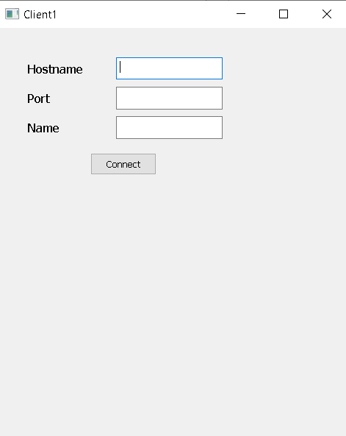Clients başlatıldığı zaman önümüze bu widget gelmekte buradan istersek manuel olarak başka bir servera bağlanabiliriz eğer host name ve port boş bırakılırsa kod ile sabit atanmış servera bağlanacaktır.

İsmimizi Name Bölmesine girip connect butonuna tıklıyoruz.

Figure

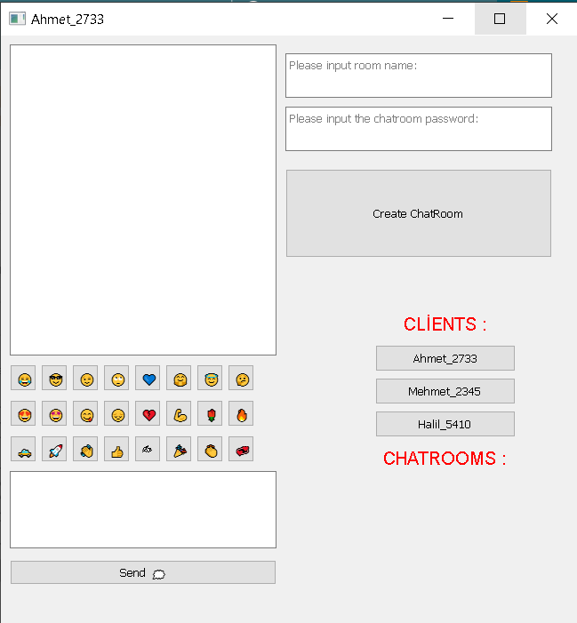Bağlanıldığında karşımıza genel chat room kısmı gelmekte Bağlı olan Clientslar Sağ alt tarafta CLİENTS: başlığı aşağısında gözükmekte.

Özel oluşturulan odalar CHATROOMS: başlığı altında gözükmekte şuanda özel oda olmadığı için gözükmüyor.

Clients’lar kendi aralarında mesajlaşabilir ve dosya aktarımı yapabilir Figüre 4 de İkili konuşma Ekranı gösterilmiştir.

Figure

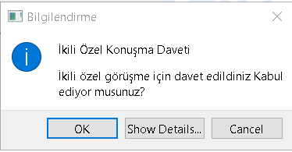

İkili konuşma için kili konuşma yapılmak istenen clients isminin bulunduğu butona tıklanılır karşı taraf bu bilgilendirme mesajini alacak ve kabul ederse ikili görüşme başlayacak eğer kabul etmezse Figürü 5 deki mesajı görecek

Figure

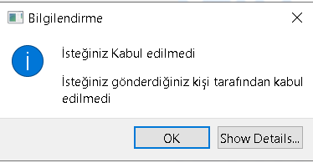

Burada tekrar istek gönderebilirsiniz.

Figure

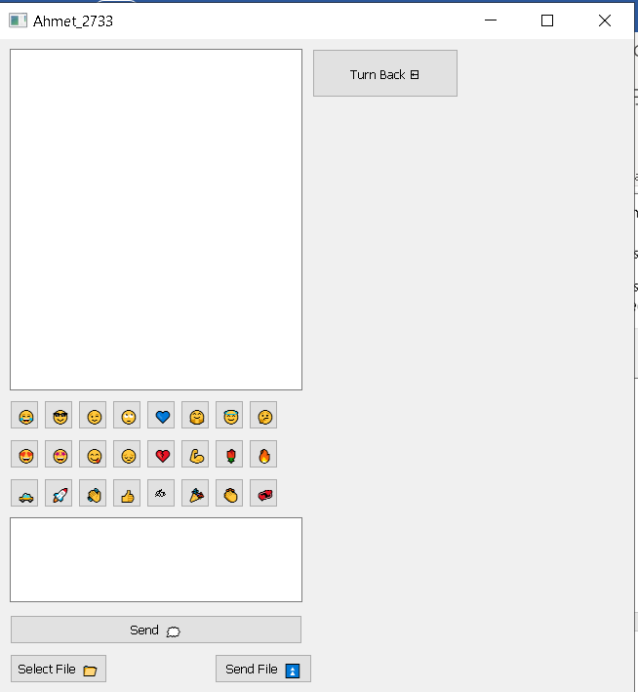İstek kabul edildiğinde sizi bölye bir gui karşılayacak isteği kabul ettiğiniz kişiyle birebir konuşabilir ve server üzerinden ona dosya gönderebilirsiniz (pdf,jpg,png,txt……)

Figure

Gönderdiğiniz dosya serverda da saklanacaktır.

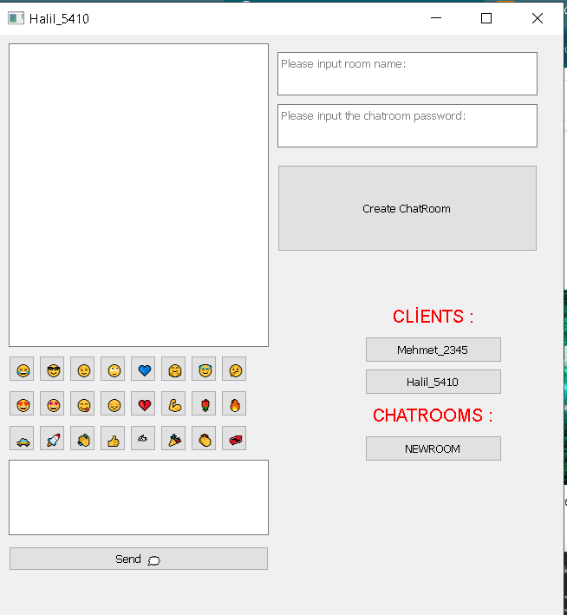

Yeni bir oda kurduğunuzda Figure 7 de göründüğü gibi tüm Clientslar bu odayı görebilecek isteyen Clients odaya girip odadaki konuşmalara katılabilecektir

Figure

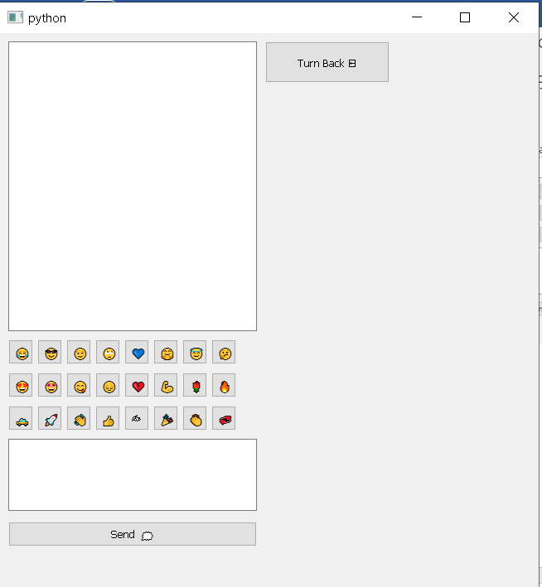

Figure 8 Özel Chat Room Görünümü

# Proje Süresince Yapılanlar

* Genel Chat Odası
* Özel Chat Odası
* Özel İkili Konuşma
* Dosya Aktarımı( pdf,jpg,png,txt…… )
* Emoji Desteği

# Ek Açıklamalar

En çok zorlandığım kısım server ile client’a dosya aktarmak oldu çünkü client sürekli dinlemede olduğu için gelen dosyanın parçalarını yeni bir mesaj gibi algılamaktaydı bunun içinde harici bir mesaj gönderip client mesaj yakalayıcı bunla meşgül iken asıl dosyamı gönderdim Figüre 9 da bu yazdıklarımın anlatım şekli bulunmakta.

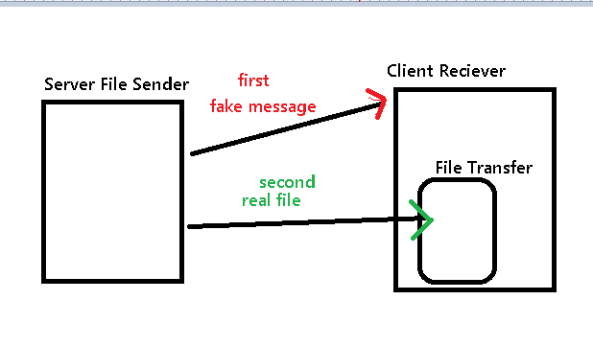

Figure

Yapamadıklarım:

* Özel chat odası yeni bir widgetta çıkmıyor main window üzerinden kodu kurduğum için bu şekilde devam ettim bir kişi aynı anda hem genel chat roomu hemde özel bir chat room’u göremiyor.
* Eklenebilecek bir çok özellik var aslında bunlar istenmediği için henüz eklemedim.

# Github Adresim

<https://github.com/Halil-ibrahim-GUNBULAK/NewProjectForChating>

# Kaynakça

* <https://realpython.com/python-sockets/>
* <https://unicode-table.com/en/sets/top-emoji/>